Laporan Magang Tanggal 24/09/2021
UISI Di PT. Lamongan Marine Industry

2

LAPORAN KERJA PRAKTIK PT SONTO BANGUN PERKASA

PENERAPAN SISTEM MANAJEMEN KINERJA DI PT SONTO BANGUN PERKASA

Disusun Oleh:

MUHAMMAD FAISAL REZA KHATMI (1011810060)

DEPARTEMEN MANAJEMEN
UNIVERSITAS INTERNASIONAL SEMEN INDONESIA
GRESIK

2021

LAPORAN KERJA PRAKTIK PT SONTO BANGUN PERKASA

PENERAPAN SISTEM MANAJEMEN KINERJA DI PT SONTO BANGUN PERKASA

Disusun Oleh:

MUHAMMAD FAISAL REZA KHATMI (1011810060)

DEPARTEMEN MANAJEMEN
UNIVERSITAS INTERNASIONAL SEMEN INDONESIA
GRESIK

2021

i

LEMBAR PENGESAHAN

LAPORAN KERJA PRAKTIK
DI PT. SONTO BANGUN PERKASA (Periode: 20 September 2021 s.d 20 Oktober 2021)

Disusun Oleh:

Muhammad Faisal Reza Khatmi (1011810060)

Mengetahui, Menyetujui,
Kepala Departemen Dosen Pembimbing Manajemen UISI Magang

Aditya Narendra Wardhana, S.T., M.SM. Dr. Ir. Gatot Kustyadji, S.E., M.Si.
NIDN. 703067901 NIDN. 725076302

Gresik, 20 Oktober 2021
PT. Sonto Bangun Perkasa
Mengetahui, Pimpinan PT. Sonto Bangun Perkasa
Menyetujui, Pembimbing Lapangan
(H.Mochammad Yazid Bahtiar)
(Supriyadi)

ii

DAFTAR ISI

HALAMAN JUDUL i
LEMBAR PENGESAHAN ii
DAFTAR ISI iii
DAFTAR GAMBAR vi
DAFTAR TABEL vii
KATA PENGANTAR viii
BAB I 1
PENDAHULUAN 1
1.1 Latar Belakang 1
1.2 Tujuan Kerja Praktik 2
1.2.1 Tujuan Umum 2
1.2.2 Tujuan Khusus 2
1.3 Manfaat Kerja Praktik 2
1.3.1 Bagi Perguruan Tinggi 2
1.3.2 Bagi Perusahaan 3
1.3.3 Bagi Mahasiswa 3
1.4 Metodologi Pengumpulan Data 3
1.5 Waktu dan Tempat Pelaksanaan Kerja Praktik 4
1.6 Nama Unit Kerja Tempat Pelaksanaan Kerja Praktik 4
BAB II 5
PROFIL PT. SONTO BANGUN PERKASA 5
2.1. Sejarah Perusahaan 5
2.2. Visi dan Misi 6
2.2.1. Visi 6
2.2.2. Misi 6
2.3. Logo 6
2.4 Lokasi PT Sonto Bangun Perkasa 6
2.5. Struktur Organisasi Perusahaan 7
2.5.1. Uraian Tugas Pokok Tiap Posisi di PT Sonto Bangun Perkasa 8
2.6 Produk dan Jasa 9
2.6.1 Produk Bidang Hunian 10
2.6.2 Spesifikasi dan type bangunan 11
BAB III 12
KAJIAN PUSTAKA 12
3.1 Definisi 12
3.1.1. PengertianManajemen Sumber Daya Manusia 12
3.1.2. Fungsi Sumber Daya Manusia 12
3.1.3. Properti 15
3.1.4. Manajemen Kinerja 16
BAB IV 16
PEMBAHASAN 16
4.1. Struktur Organisasi Divisi Sumber Daya Manusia 16
Gambar 3 Struktur Organisasi Divisi Sumber Daya Manusia PT. Sonto Bangun Perkasa 17
4.2. Tugas Unit Kerja 17
4.3. Tugas Khusus 17
4.3.1 Pengumpulan data absensi pekerja 18
4.3.2 Observasi spesifikasi lahan 19
4.3.3 Pengawasan seluruh kegiatan pekerja selama jam kerja berlangsung 20
4.3.4 Pendataan barang 20
4.3.5 Mengikuti meeting Bersama untuk Pembagian Jobdesk serta upah 20
4.4 Metodologi Penilitian 21
4.5 Analisis Data dan Pembahasan 22
4.6 Kesimpulan Pembahasan 22
4.7 Kegiatan Kerja Praktik 23
4.8 Jadwal Kerja Praktik 24
BAB V 25
KESIMPULAN DAN SARAN 25
5.1. Kesimpulan 25
5.2. Saran 26
DAFTAR PUSTAKA 27

LAMPIRAN 28
Lampiran 1. Surat Panggilan Kerja Praktik 28
Lampiran 2. Surat Pernyataan Selesai Kerja Praktik 29
Lampiran 3. Daftar Kehadiran Kerja Praktik 30
Lampiran 4. Formulir Evaluasi Nilai Kerja Praktik 34
Lampiran 5. Sertifikat Kerja Praktik 38

DAFTAR GAMBAR

Gambar 1 Logo PT Sonto Bangun Perkasa 6

Gambar 2 Struktur Organisasi PT Sonto Bangun Perkasa 7

Gambar 3 Struktur Organisasi Divisi SDM PT. Sonto Bangun Perkasa 17

Gambar 4 Pengawasan kegiatan pekerja 18

Gambar 5 Absensi Pekerja 19

Gambar 6 Data upah pekerja selama satu minggu 21

Gambar 7 Brosur Perumahan 35

Gambar 8 Site Plan Perumahan Graha Citra Kembangan 35

Gambar 9 Observasi spesifikasi lahan baru 36

Gambar 11 Menyiapkan berkas calon pembeli 37

DAFTAR TABEL

Table 1 Spesifikasi dan Type Bangunan 11

Table 2 Jadwal Kegiatan Kerja Praktik 24

KATA PENGANTAR

Puji syukur kami panjatkan atas kehadirat Allah SWT atas semua nikmatNya yang tercurah kepada hamba-Nya hingga saat ini sehingga kami dapat menyelesaikan laporan Kuliah Kerja Praktik yang berjudul “PENERAPAN SISTEM MANAJEMEN KINERJA DI PT SONTO BANGUN PERKASA”.
Kegiatan Kerja Praktik Mahasiswa ini merupakan salah satu syarat wajib yang harus ditempuh dalam Program Studi S1 Manajemen. Kegiatan ini juga memberikan banyak manfaat kepada penulis baik dari segi akademik maupun untuk pengalaman dalam dunia kerja.
Dalam penyusunan laporan kerja praktik ini bayak pihak yang telah membantu, oleh karena itu tidak lupa penulis mengucapkan terima kasih banyak kepada :
- Kepada orang tua dan keluarga yang telah banyak memberikan semangat dan motivasi sehingga dapat menyelesaikan laporan kegiatan kerja praktik ini.
- Bapak Dr. Ir. Gatot Kustyadji, S.E., M.Si. sebagai dosen pembimbing yang telah bersedia meluangkan waktu dan memberikan saran serta mengarahkan kegiatan kerja praktik hingga selesai.
- Bapak Supriyadi, sebagai pembimbing lapangan yang telah memberikan arahan untuk menyelesaikan program kerja praktik ini.
Akhir kata, penulis berharap semoga laporan magang ini dapat bermanfaat bagi pembaca dan dapat menjadi gambaran untuk kemajuan laporan ini.

Gresik, 20 Oktober 2021

Penulis

BAB I

PENDAHULUAN

Latar Belakang

Pendidikan memiliki peranan yang sangat penting dalam proses terbentuknya keterampilan dan kecakapan seseorang untuk memasuki dunia kerja. Pada kesempatan ini kita diharapkan mampu menjadi mahasiswa yang di butuhkan di dalam dunia kerja pada masa depan. Dengan visi misi yang dimiliki departemen Manajemen di Universitas International Semen Indonesia untuk menjadi program studi S1 Manajemen dengan kompetensi Entrepreneurship dan Intrapreneurship yang berdaya saing tinggi di kawasan Asia Tenggara pada tahun 2025. Dengan di harapkannnya dapat menjadi agen perubahan untuk memajukan bangsa Indonesia yang lebih baik dan berkompeten menerapkan ilmu yang telah diterima semasa menjadi mahasiswa.
Kerja Praktik merupakan indikasi penting yang di selenggarakan agar mahasiswa memiliki pengalaman serta mengetahui lingkungan dunia kerja secara nyata sebelum terjun langsung kedalamnya. Dengan adanya magang ini juga dapat melatih mahasiswa supaya tidak hanya mengaplikasikan hard skill saja, tetapi mahasiswa juga dapat mengaplikasikan serta melatih kemampuan soft skill yang selama ini dilatih melalui lingkup yang lebih kecil yaitu organisasi.
PT. Sonto Bangun Perkasa merupakan sebuah perusahaan yang bermarkas di Gresik bergerak dibidang properti sebagai developer, kontraktor dan perdagangan. Seiring bertambahnya populasi manusia dan berkurangnya lahan tempat tinggal membuat perusahaan berupaya untuk membangun klaster tempat tinggal untuk masyarakat khususnya di Gresik, PT Sonto Bangun Perkasa memberikan produk perumahan berupa rumah siap huni. Terdapat proses kontrol kualitas untuk menjamin model bangunan seperti kebutuhan masyarakat saat ini. Dan baru saja mengembangkan klaster perumahan Middle-end yang berlokasi dijalan Srembi, Citra Kembangan , Gresik.

Tujuan Kerja Praktik

Tujuan Umum

Kerja Praktik ini bertujuan untuk memperkenalkan mahasiswa dengan kondisi dilapangan kerja sesungguhnya dan mendapat kesempatan untuk mengaplikasikan ilmu yang telah didapat saat perkuliahan kepada perusahaan..

Tujuan Khusus

- Sebagai sarana untuk mengaplikasikan teori dan keterampilan praktis yang pernah diperoleh selama mengikuti perkuliahan kedalam praktik dunia kerja yang sesungguhnya.
- Sebagai sarana untuk membandingkan antara teori yang pernah diperoleh dengan praktik kerja yang sesungguhnya, apakah teori yang telah diterima dibangku perkuliahan telah sesuai dengan penerapannya dan untuk mengetahui apakah kurikulum yang telah diberikan telah sesuai dengan kebutuhan dunia kerja pada saat sekarang.
- Meningkatkan pemahaman mahasiswa mengenai etis kerja dan sebagai bekal mahasiswa untuk menghadapi dunia kerja.
- Untuk menambah wawasan praktis yang terdapat pada instansi terkait sehingga mahasiswa mendapat gambaran realita kerja yang sesungguhnya.

Manfaat Kerja Praktik

Manfaat dari pelaksanaan kerja praktik di PT. Sonto Bangun Perkasa adalah sebagai berikut:

Bagi Perguruan Tinggi
      - Sebagai media untuk menjalin hubungan kerjasama dengan perusahaan atau instansi tempat magang.
      - Sebagai masukan untuk mengevaluasi sejauh mana kesesuaian kurikulum pendidikan yang disampaikan dan diberikan kepada Mahasiswa dengan kebutuhan tenaga kerja yang sesungguhnya.

Bagi Perusahaan
- Memberi pengenalan kepada mahasiswa mengenai perusahaan
- Perusahaan mendapatkan bantuan kerja yang berasal dari mahasiswa magang
- Adanya kritik dan saran membangun dari perspektif mahasiswa yang melakukan magang

Bagi Mahasiswa
- Menambah wawasan mahasiswa mengenai dunia industri
- Mahasiswa menambah dan meningkat kan keterampilan serta keahlian dibidang praktik kerja
- Mendapatkan pengalaman dan melakukan pemecahan permasalahan sesuai di bidang konsentrasi

Metodologi Pengumpulan Data

Metodologi pengumpulan data yang kami lakukan dalam pelaksanaan kerja praktik (KP) ini adalah :
- Observasi
Melakukan pengumpulan data dengan cara pengamatan secara langsung tentang manajemen kinerja sumber daya manusisa. Hal ini lebih mempermudah peneliti untuk mendapatkan data karena dilakukan dengan pengamatan secara langsung kepada objek penelitian.
- Wawancara
Metode wawancara dilakukan dengan cara memperoleh data dengan cara melakukan tanya jawab secara langsung dengan pihak yang bersangkutan terkait dengan penilitian.
- Studi Pustaka
Metode pengumpulan data dengan cara mencari informasi melalui literatur dari buku,jurnal, maupun situs online yang berkaitan dengan manajemen kinerja sumber daya manusia.

Waktu dan Tempat Pelaksanaan Kerja Praktik

Kerja Praktik ini dilaksanakan pada :

Lokasi : Kantor Pemasaran Graha Citra Kembangan
JI. Kopral Mulyadi Blok A No.7, Perum Citra Graha, Desa Kembangan, Kec. Kebomas, Kabupaten Gresik, Jawa Timur.

Waktu : 20 September 2021 – 20 Oktober 2021

Nama Unit Kerja Tempat Pelaksanaan Kerja Praktik
Unit Kerja : Divisi Sumber Daya Manusia

BAB II

PROFIL PT. SONTO BANGUN PERKASA

Sejarah Perusahaan

PT. Sonto Bangun Perkasa adalah sebuah perusahaan yang bergerak dibidang properti sebagai developer, kontraktor , perdagangan dan didirikan oleh bapak H. Mochammad Yazid Bahtiar pada tahun 2020. PT Sonto Bangun Perkasa sendiri berlokasi di Jl. Raya Demak No 8, Gresik. PT. Sonto Bangun Perkasa ini memiliki tujuan yaitu seiring bertambahnya populasi manusia dan berkurangnya lahan tempat tinggal membuat perusahaan berupaya untuk membangun klaster tempat tinggal untuk masyarakat khususnya di Gresik, PT Sonto Bangun Perkasa memberikan produk perumahan berupa rumah siap huni. Terdapat proses kontrol kualitas untuk menjamin model bangunan seperti kebutuhan masyarakat saat ini. Perusahaan ini menggunakan sistem keluarga yang dikelola bapak H. Mochammad Yazid Bahtiar dengan saudara dan anak-anaknya. meskipun PT Sonto Bangun Perkasa adalah perusahaan baru di bidang properti tetapi mereka sudah membangun empat perumahan di daerah gresik . Dan untuk kedepannya
PT Sonto Bangun Perkasa memiliki cita-cita menjadi pengembang nomer satu di bidang Properti. Perumahan Citra Graha merupakan produk pertama yang mereka luncurkan dipasar Properti. Disini PT Sonto Bangun Perkasa mencoba memberikan sebuah penawaran kepada setiap konsumen tentang produk Properti atau perumahan yang baik dan terpercaya. Dalam meluncurkan produk perumahannya yang pertama ini PT Sonto Bangun Perkasa tidak mengedepankan pada kuantitas produk atau dalam artian lebih menekankan pada harga murah. Tapi disini PT Sonto Bangun Perkasa mencoba untuk memberikan penawaran terhadap konsumen dengan produk yang mengutamakan kualitas namun dengan harga yang masih terjangkau. Dalam menjalankan Bisnisnya PT Sonto Bangun Perkasa juga lebih mengutamakan legalitas dan Pelayanan terhadap setiap User (costumer dalam bahasa properti). Hal ini diungkapkan oleh pembimbing lapangan bagian Marketing yang bernama Suwondo bahwa dalam menjawab setiap pertanyaan dari User setiap pemasarnya dilarang menambahkan kalimat kalimat bohong dalam bertransaksi, lebih baik jujur dan bicara apa adanya di awal daripada harus berbohong demi mendapatkan User baru.

Visi dan Misi

Visi
Menjadi pengembang perumahan yang amanah dan profesional

Misi
      - Menyediakan produk properti yang sesuai untuk masyarakat
      - Mengutamakan kejujuran dan amanah dalam berbisnis.
      - Memberikan lingkungan yang baik dan asri untuk masyarakat sekitar.

Logo

Gambar 1 Logo PT Sonto Bangun Perkasa

  - Lokasi PT Sonto Bangun Perkasa

PT. Sonto Bangun Perkasa berlokasi di. Jl. Raya Demak No.8 GKB, Kabupaten Gresik. Jawa Timur. Berada dekat dengan Gressmall Gresik dan satu komplek dengan restoran Mie Setan Gresik.

Struktur Organisasi Perusahaan

Tidak hanya sebagai hierarki, struktur organisasi juga sangatlah penting bagi suatu perusahaan yang berfungsi untuk mengatur dan menetapkan tugas tanggung jawab kepada perorangan juga dapat mempermudah untuk mengontrol pekerjaan yang dilakukan. Demikian dengan halnya di PT Sonto Bangun Perkasa meskipun perusahaan menganut sistem kekeluargaan dalam pengelolaan kerja dari pengamatan penulis selama magang terdapat struktur organisasi sebagai berikut :
Pimpinan Umum

Wakil Pimpinan

Administrasi & Keuangan
Pelaksana Pembangunan
SDM
Marketing

Gambar 2 Struktur Organisasi PT Sonto Bangun Perkasa

Uraian Tugas Pokok Tiap Posisi di PT Sonto Bangun Perkasa

Struktur pada organisasi PT. Sonto Bangun Perkasa sendiri terdiri dari pimpinan umum serta wakil pimpinan umum yang membawahi empat divisi yaitu : Marketing, Admininistasi dan keuangan serta, divisi pelaksana pembangunan. Adapun penjelasan tentang tanggung jawab pada masing masing divisi dalam struktur organisasi pada perusahaan properti PT Sonto Bangun Perkasa sebagai berikut:
- Pimpinan Umum
Merupakan jabatan tertinggi dalam suatu perusahaan yang secara garis besar bertanggung jawab mengatur perusahaan secara keseluruhan. Di PT. Sonto Bangun Perkasa yang menjabat selaku Pimpinan adalah H. Mochammad Yazid Bahtiar. Beliau bertugas sebagai pengambilan keputusan, perencanaan, pengurusan legalitas serta pengelola dalam menjalankan dan memimpin perusahaan.
- Wakil Pimpinan
.Merupakan jabatan tertinggi ke dua dalam perusahaan secara keseluruhan. Di PT. Sonto Bangun Perkasa yang menjabat selaku Wakil Pimpinan adalah Bpk. Fandian yang merupakan saudara dari pimpinan perusahaan. Beliau bertugas membantu tugas pimpinan dan mengkoordinasi anggota setiap ada proyek, membeli barang, mencatat keluar masuk barang, dan menjalin kerjasama dengan pihak lain.
- Marketing
Divisi Marketing bertugas memasarkan, mengumpulkan dokumen pembeli , memandu, memediasi , dan membuat iklan/promosi yang bertujuan untuk menjual produk properti tersebut.
- Administrasi & Keuangan

Bertugas untuk membuat laporan-laporan keuangan, membuat laporan ke pemerintah daerah setempat,lurah atau kepolisian mengenai keberadaan proyek dan karyawan dalam pelaksanaan pembangunan,

membantu pengurusan legalitas menyambut tamu yang datang, bertanggung jawab atas gaji dan komisi karyawan dan masih banyak lainnya.
- Sumber Daya Manusia (SDM)
Membantu pimpinan dalam perencanaan dan pengembangan, mendokumentasikan data dan menyiapkan program kesejahteraan karyawan. Mengawasi dan melakukan pembinaan dan evaluasi kinerja
- Pelaksana Pembangunan
Bertanggung jawab dalam pengerjaan pembangunan unit perumahan, memastikan bahwa pelaksanaan pekerjaan telah memenuhi persyaratan mutu kerja dan menentukan sumberdaya yang diperlukan selama pelaksanaan pembangunan serta mengawasi pekerjaan pembangunan perumahan berdasarkan spesifikasi teknis, intruksi kerja dan metode kerja

Produk dan Jasa

PT. Sonto Bangun Perkasa lebih fokus kepada produk hunian hunian tebaru yang dapat di miliki oleh semua kalangan masyarakat terutama masyarakat gresik.
Sudah berbagai type bangunan rumah yang telah dibangun dulu mulai dari type 25.36, sampai type 45 dan juga sudah membangun empat cluster perumahan yang tersebar di daerah kota gresik. PT. Sonto Bangun Perkasa sendiri optimis dalam memberi solusi hunian yang dibutuhkan agar berbermanfaat bagi semua masyarakat kota Gresik. Berikut produk bidang hunian dari PT. Sonto Bangun Perkasa

Produk Bidang Hunian
      - Perumahan Citra Graha

Merupakan sebuah produk cluster hunian pertama yang telah dibangun di kota Gresik. Dengan kawasan masih asri dan fasilitas taman anak-anak yang memperlihatkan kemewahan dan menawarkan kenyamanan, keamanan, & ketenangan
      - Dinar Residence

Merupakan sebuah cluster hunian berlokasi di lamongan dekat stadion surajaya lamongan dimana cocok untuk para pemuda pemudi yang suka
olahraga sepak bola. Dengan luas tanah 72 meter dan dimensi 6x12 meter menjadi hunian idaman bagi khalayak fans sepak bola.
      - Omah Idaman Sidayu (OIS)
Merupakan sebuah cluster hunian subsidi baru yang berlokasi di sidayu Gresik. Dengan harga yang terjangkau, dp ringan dan cicilan ringan yang diperuntukan semua khalangan masyarakat.
      - Graha Citra Kembangan
Sebuah cluster hunian baru hadir dan dibangun pada tahun 2021. Hunian tersebut hadir dengan jumlah rumah 73 unit bertype 25 yang berlokasi strategis tengah kota yang banyak sekali diminati kalangan konsumen dan alhasil sejumlah 26 unit telah habis hanya kurun waktu kurang dari satu bulan.

Spesifikasi dan type bangunan
No | Type | Spesifikasi
1. | 25/60 (5x12) m² | Struktur Bangunan : Beton Bertulang  Pondasi : Batu Gunung/Setara  Dinding: Pasangan Hebel  Rangka Atap : Galvalum  Pintu : Teak Wood  Closet : Closet Duduk  Bak Mandi : Konstruksi Bata  Lantai : Granit 50x50 polos  Lantai KM/WC : Keramik 40 x 40  Carport : Paving K-300  Air Bersih : PDAM/Sumur Bor  Listrik : PLN 1300 watt

PT Sonto Bangun Perkasa kali ini menawarkan bangunan tipe 25. Jenis hunian yang satu ini merupakan versi rumah sederhana yang ideal bagi lajang atau pasangan baru yang bahkan belum memiliki anak. Berikut spesifikasi dan type bangunan Graha Citra Kembangan:

Table 1 Spesifikasi dan Type Bangunan

BAB III

KAJIAN PUSTAKA

Definisi

Pengertian Manajemen Sumber Daya Manusia (MSDM)
MSDM adalah suatu bidang manajemen yang khusus mempelajari hubungan dan peranan manusia dalam organisasi perusahaan.
Manajemen SDM merupakan hal-hal yang mencakup tentang pembinaan, penggunaan dan perlindungan sumber daya manusia baik yang berada dalam hubungan kerja maupun yang berusaha sendiri (Basir Barthos,2012)

Menurut Drs. Malayu S. P Hasibuan dalam bukunya, mendefinisikan MSDM sebagai ilmu dan seni mengatur hubungan dan peranan tenaga kerja agar efektif dan efisien membantu terwujudnya tujuan perusahaan, karyawan dan masyarakat (Malayu S. P. Hasibuan, Manajemen Sumber Daya Manusia, h. 10)

Menurut Gauzali, MSDM merupakan kegiatan yang harus dilaksanakan organisasi, agar pengetahuan (knowledge), kemampuan (ability), agar keterampilan (skill) mereka sesuai dengan tuntutan pekerjaan yang mereka lakukan.

Sedangkan menurut Edwin B. Flippo, MSDM adalah perencanaan, pengorganisasian, pengarahan dan pengendalian dari pengadaan, pengembangan, kompensasi, pengintegrasian, pemeliharaan, dan pemberhentian karyawan, dengan maksud terwujudnya tujuan perusahaan individu, karyawan, dan masyarakat.

MSDM adalah suatu hal yang berkaitan dengan pendayagunaan manusia dalam melakukan suatu pekerjaan untuk mencapai tingkat maksimal atau efektif dan efisien dalam mewujudkan tujuan yang akan dicapai dalam perusahaan, seorang karyawan dan juga masyarakat.

Fungsi Manajemen Sumber Daya Manusia
Fungsi manajemen sumber daya manusia meliputi:
1. Perencanaan
Perencanaan adalah merencanakan tenaga kerja secara efektif serta efisien agar sesuai dengan kebutuhan perusahaan dalam membantu terwujudnya tujuan. Perencanaan dilakukan dengan menetapkan program kepegawaian. 2. Pengorganisasian
Pengorganisasian adalah kegiatan untuk mengorganisasi semua karyawan dengan menetapkan pembagian kerja, hubungan kerja, delegasi wewenang, integrasidan koordinasi dalam bagan organisasi. Karena organsasi hanya merupakan alat untuk mencapai tujuan.
3. Pengarahan
Pengarahan adalah kegiatan mengarahkan semua karyawan, agar mau bekerja sama dan bekerja efektif serta efisien dalam membantu tercapainya tujuan perusahaan, karyawan dan masyarakat.
4. Pengendalian
Pengendalian adalah kegiatan mengendalikan semua karyawan agar menaati peraturan-peraturan perusahaan dan bekerja sesuai dengan rencana. Apabila terdapat penyimpangan atau kesalahan, maka akan diadakan tindakan perbaikan dan penyempurnaan rencana.
5. Pengadaan
Pengadaan adalah proses penarikan, seleksi, penempatan orientasi, dan induksi untuk mendapatkan karyawan yang sesuai dengan kebutuhan perusahaan. Pengadaan juga mengcakup beberapa hal di antaranya:
a. Analisis pekerjaan, yaitu aktivitas yang dilakukan untuk memperoleh informasi tentang suatu pekerjaan. Berdasarkan informasi tersebut akan diketahui uraian (description) dan syarat-syarat (requirement) yang harus dipenuhi untuk menyelesaikan suatu pekerjaan tertentu.
b. Perencanaan SDM, yaitu kegiatan yang dilakukan untuk memperoleh jenis dan jumlah tenaga kerja sesuai dengan kebutuhan organisasi. Perencanaan sumber daya manusia merupakan proses secara sistematis untuk menyesuaikan kebutuhan-kebutuhan dengan ketersediaan sumberdaya manusia baik yang bersumber dalam maupun luar organisasi diperkirakan pada suatu periode tertentu.
c. Rekrutmen, kegiatan ini dilakukan untuk memenuhi kebutuhan sumber daya manusia dalam mengisi kekosongan-kekosongan pada posisi-posisi tertentu dalam organisasi.
d. Seleksi SDM, kegiatan ini dilakukan untuk memperoleh kualitas tenaga kerja agar sesuai dengan kebutuhan organisasi.
e. Penempatan SDM, kegiatan ini sebagai penempatan tenaga kerja kerja sesuai dengan bakat dan kemampuannya.
6. Pengembangan Pengembangan adalah proses penigkatan keterampilan teknis, teoritis, konseptual, dan moral karyawan melalui pendidikan dan pelatihan.
7. Kompensasi Kompensasi adalah pemberian balas jasa langsung dan tidak langsung, uang atau barang kepada karyawan sebagai imbalan jasa yang diberikan kepada perusahaan. Prisnsip kompensasi adalah adil dan layak. Adil di artikan sesuai dengan prestasi kerjanya, layak di artikan dapat memenuhi kebutuhan primernya serta berpedoman pada batas upah minimun pemerintah dan berdasarkan internal dan eksternal konsistensi.
8. Pengintegrasian Pengintegrasian adalah kegiatan untuk mempersatukan kepentingan perusahaan dan kebutuhan karyawan agar tercipta kerja sama yang serasi dan saling menguntungkan. Pengintegrasian mengcakup beberapa hal lain di antaranya:
a. Motivasi kerja, merupakan dorongan kerja kepada karyawan untuk melaksanakan pekerjaannya.
b. Kepuasan kerja, merupakan cara karyawan untuk merasakan pekerjaannya. Kepemimpinan, kemampuan untuk memengaruhi individu dan kelompok untuk mencapai sasaran.
9. Pemeliharaan Pemeliharaan adalah kegiatan untuk memelihara atau meningkatkan kondisi fisik, mental dan loyalitas karyawan, agar mereka tetap mau bekerja sama sampai pensiun. Pemeliharaan yang baik di lakukan dengan program kesejahteraan yang berdasarkan kebutuhan sebagian besar pegawai dan pendidik serta pedoman kepada internal dan eksternal konsistensi.
10. Kedisiplinan Kedisiplinan merupakan fungsi MSDM yang terpenting dan kunci terwujudnya tujuan karena tanpa disiplin yang baik sulit terwujud tujuan yang maksimal. Kedipsilinan adalah keinginan dan kesadaran untuk mentaati peraturan-peraturan lembaga pendidikan dan norma-norma sosial .
11. Pemberhentian Pemberhentian adalah putusnya hubungan kerja seseorang dari suatu perusahaan. Pemberhentian ini di sebabkan oleh keinginan pegawai, keinginan lembaga pendidikan, kontrak kerja berakhir, pension dan sebab-sebab lainnya. Pelepasan ini diatur oleh undangundang No. 12 tahun 1964.

Properti
Properti adalah sebuah produk yang dihasilkan atau dibuat oleh sebuah perusahaan properti. Produk tersebut dapat berupa perumahan, apartement, ruko toko (ruko), rumah kantor (rukan), gedung perkantoran (office building),. Perumahan, apartement, ruko toko (ruko), rumah kantor (rukan), gedung perkantoran (office building) termasuk dalam landed property. Sedangkan mall, plaza atau trade center termasuk dalam commercial building. Dalam pengamatan ini akan lebih fokus pada produk properti yaitu perumahan.
Rumah atau papan adalah salah satu kebutuhan dasar manusia yang tingkat kepentingannya hanya dibawah sandang dan pangan. Rumah dapat diartikan sebagai ruang dimana manusia hidup dan melakukan aktifitas kehidupan dan bebas dari gangguan fisik maupun psikis. Rumah juga berfungsi sebagai tempat perlindungan dari berbagai macam gangguan iklin serta gangguan dari makhluk hidup lainnya. Selain itu rumah juga merupakan tempat awal pengembangan kehidupan dan penghidupan keluarga dalam lingkungan yang aman, sehat, serasi dan teratur (Undang- Undang Republik Indonesia Nomer 4 Tahun 1992, Tentang Pemukiman dan Perumahan). Perundang-udangan yang menggunakan istilah properti adalah Surat Keputusan Menteri Negara Perumahan Rakyat, selaku Ketua BKP4N No. 05/KPTS/ BKP4N/1995 tanggal 23 juni 1995 dirumuskan sebagai berikut : “Properti
(real property) adalah tanah hak dan atau bangunan permanen yang menjadi obyek pemilik dan pembangunan” (pasal 1 angka 4) Berdasarkan keputusan tiga menteri yang terdiri dari Menteri Pekerjaan Umum, Menteri Dalam Negeri dan Menteri Perumahan Rakyat No. 648-348 tahun 1992, No. 739/KPTS/1992 dan No. 09/KPTS/1992 yang isinya menyatakan bahwa pembangunan perumahan dan pemukiman diarahkan untuk mewujudkan kawasan dengan lingkungan hunian yang berimbang antara rumah sederhana, rumah menengah dan rumah mewah dengan perbandingan dan kriteria tertentu sehingga dapat menampung secara serasi antara kelompok masyarakat dari berbagai profesi, tingkat ekonomi, dan status sosial.
Perbandingan yang dimaksud berimbang dengan rasio 6 : 3 : 1, yang artinya di setiap perumahan dan pemukian dibangun dengan aturan 6 (enam) atau lebih rumah sederhana, 3 (tiga) atau lebih rumah menengah dan 1 (satu) rumah mewah. Untuk pengertian rumah sederhana, rumah menengah dan rumah mewah diatur dalam ketentuan umum bab 1 (satu) ayat 4 (empat) antara lain :
- Rumah sederhana adalah rumah yang dibangun di atas dengan luas kapling 54 m² sampai 200 m².
- Rumah menengah adalah rumah yang dibangun di atas tanah dengan luas kapling 200 m² sampai 600 m²
- Rumah mewah adalah rumah yang dibangun di atas tanah dengan luas kapling 600 m² sampai 2000 m²
Perumahan adalah kelompok rumah yang berfungsi sebagai lingkungan tempat tinggal atau lingkungan hunian yang dilengkapi denganprasarana dan sarana lingkungan (UU No.4/ Th. 1992).

Manajemen Kinerja
Manajemen kinerja menurut Susilo (2012:6) merupakan “aktivitas yang berkaitan dengan perencanaan, pengperusahaan, pengarahan, dan pengendalian terhadap pencapaian hasil kerja karyawan serta upaya manajemen untuk terus memacu kinerja karyawan secara optimal”.
Dharma (2004:67) bahwa “karakteristik keperilakuan yang dapat menunjukkan perbedaan mereka yang berkinerja tinggi dalam konteks ini menyangkut prestasi”

BAB IV

PEMBAHASAN

Struktur Organisasi Divisi Sumber Daya Manusia

Dalam pelaksanaan kerja praktik saya ditugaskan pada divisi SDM di bagian Sistem Manajemen Kinerja dan mendapatkan intruksi langsung dari manager SDM. Berikut Struktur organisasi dalam divisi SDM

Gambar 3 Struktur Organisasi Divisi SDM PT. Sonto Bangun Perkasa

Tugas Unit Kerja

Rincian tugas divisi SDM sebagai berikut :
- Mengawasi Kinerja pekerja yang berada dilapangan
- Memantau hasil kinerja dari pekerja
- Pendataan atau absesnsi para pekerja
- Memberikan Kompensasi kepada setiap pekerja
- Menyusun dan menyampaikan setiap jobdesk yang akan dibagikan kepada pekerja
- Pendataan setiap barang masuk dan barang keluar
- Menyampaikan informasi hasil kinerja kepada pihak atasan

Tugas Khusus

Penanggung jawab setiap kinerja para pekerja
Disini praktikan diberi tugas secara khusus oleh manager sdm untuk memegang kendali setiap kinerja dari para pekerja yang berada dilapangan. Disini praktikan harus selalu memantau para karyawan agar giat bekerja serta menjalankan tugas nya sesuai dengan target waktu yang telah diberikan. Jika ada kesalahan atau pun hal-hal yang tidak diinginkan maka disini menjadi tanggung jawab penuh praktikan sebagai pengemban tugas khusus yang diberikan secara langsung oleh perusahaan. Maka dari itu praktikan harus selalu sedia dan datang tepat waktu sebelum para pekerja datang
Manfaat bagi praktikan dalam tugas yang diberikan ini adalah praktikan menjadi mengetahui seluk beluk bisnis property di lapangan.

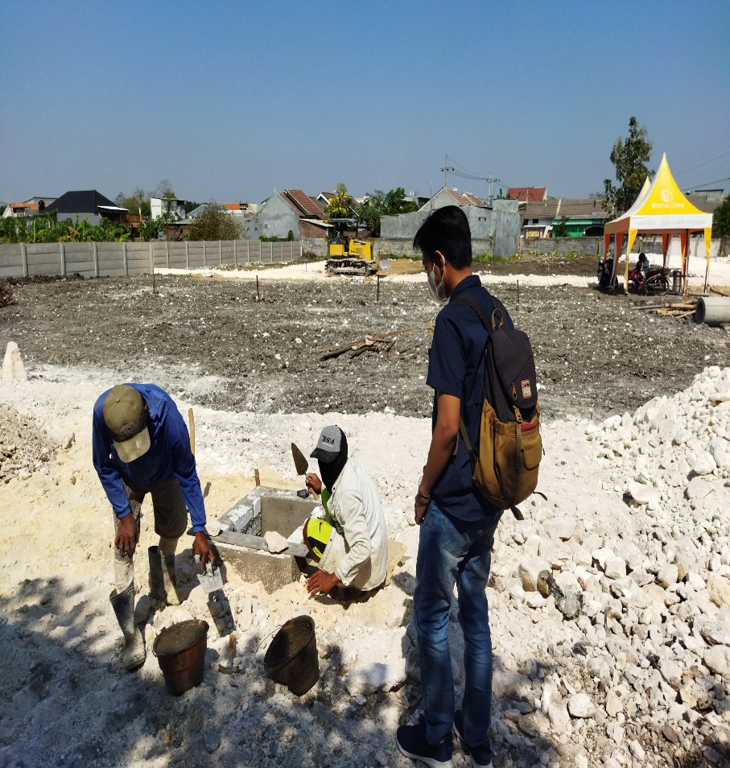
Gambar 4. Pengawasan kegiatan pekerja

Pengumpulan data absensi pekerja

Tugas selanjutnya adalah pengumpulan data absensi pekerja ini bertujuan untuk melakukan pendataan setiap pekerja yang masuk untuk pemberian upah di setiap akhir minggu.
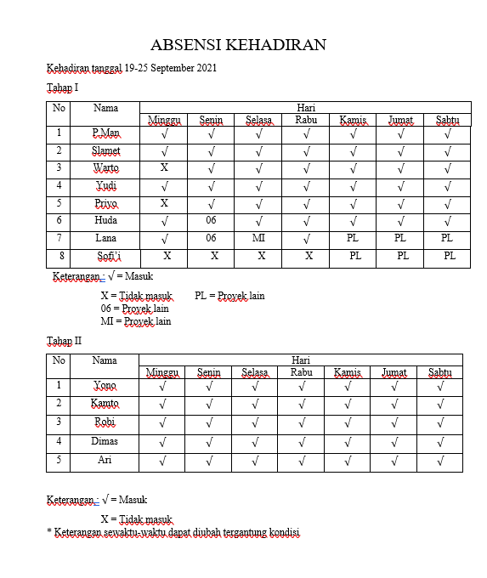

Gambar 4 Absensi pekerja

Observasi spesifikasi lahan

Praktikan juga ditugaskan untuk melakukan observasi spesifikasi lahan baru untuk dijadikan proyek selanjutnya. Meskipun pada awalnya praktikan sempat bingung karena data-data hasil observasi sangat minim, tetapi dengan berjalannya waktu dan bimbingan dari pembina lapangan praktikan dapat menjalankan tugas tersebut dengan lumayan baik. Saat observasi spesifikasi lahan praktikan harus mendata semua informasi-informasi tentang lahan seperti berapa luas tanah, panjang lebar tanah, sertifikat tanahnya, surat izin lahannya dan juga praktikan menganalisa dan mendata sekitar berapa ketinggian lahannya untuk menyiapkan urukan atau penambahan tanah lahan, praktikan juga mendata lebar jalan dan bahkan praktikan juga harus mencari dan mengetahui issue-issue tentang lahan tersebut apakah tanah tersebut bermasalah ataupun dapat digunakan untuk proyek selanjutnya dan masih banyak lagi. Dari data tersebut praktikan juga menyampaikan beberapa usulan untuk proyek perumahan selanjutnya seperti type bangunan , model perumahannya seperti apa dan lain lain.

Pengawasan seluruh kegiatan pekerja selama jam kerja berlangsung

Tugas selanjutnya diberikan pimpinan PT dimana praktikan ditugas untuk melakukan pengawasan secara langsung dilapangan terhadap para pekerja yang berada di tahap 1 dan 2. Dimulai pukul 08.00-12.00 istirahat sebntar untuk melaksanakan Ishoma selama satu jam dan Kembali lagi kelapangan pada pukul 13.00-16.00

Pendataan barang

Kegiatan selanjutanya adalah melakukan pendataan barang setiap waktu. Apabila ada barang masuk seperti pasir sebanyak 1 truk maka disini praktikan melakukan pencatatan barang masuk berupa pasir sebanyak 1 truk. Dan juga melakukan pencatatan barang keluar seperti penggunaan semen dalam sehari berjumalah atau habis 50 sak semen..

Mengikuti meeting Bersama untuk Pembagian Jobdesk serta upah

Disini praktikan diajak para petinggi untuk melakukan meeting Bersama dengan tujuan pembagian setiap jobdesk para pekerja dikarenakan harus kejar target dalam pembangunan di tahap 1 serta pembekuan sementara untuk proyek tahap 2. Serta melakukan penentuan jumlah upah bagi pekerja yang terdaftar dalam absensi hanya bekerja selama setengah hari dan juga penentuan upah bagi pekerja yang lembur pada malam hari.
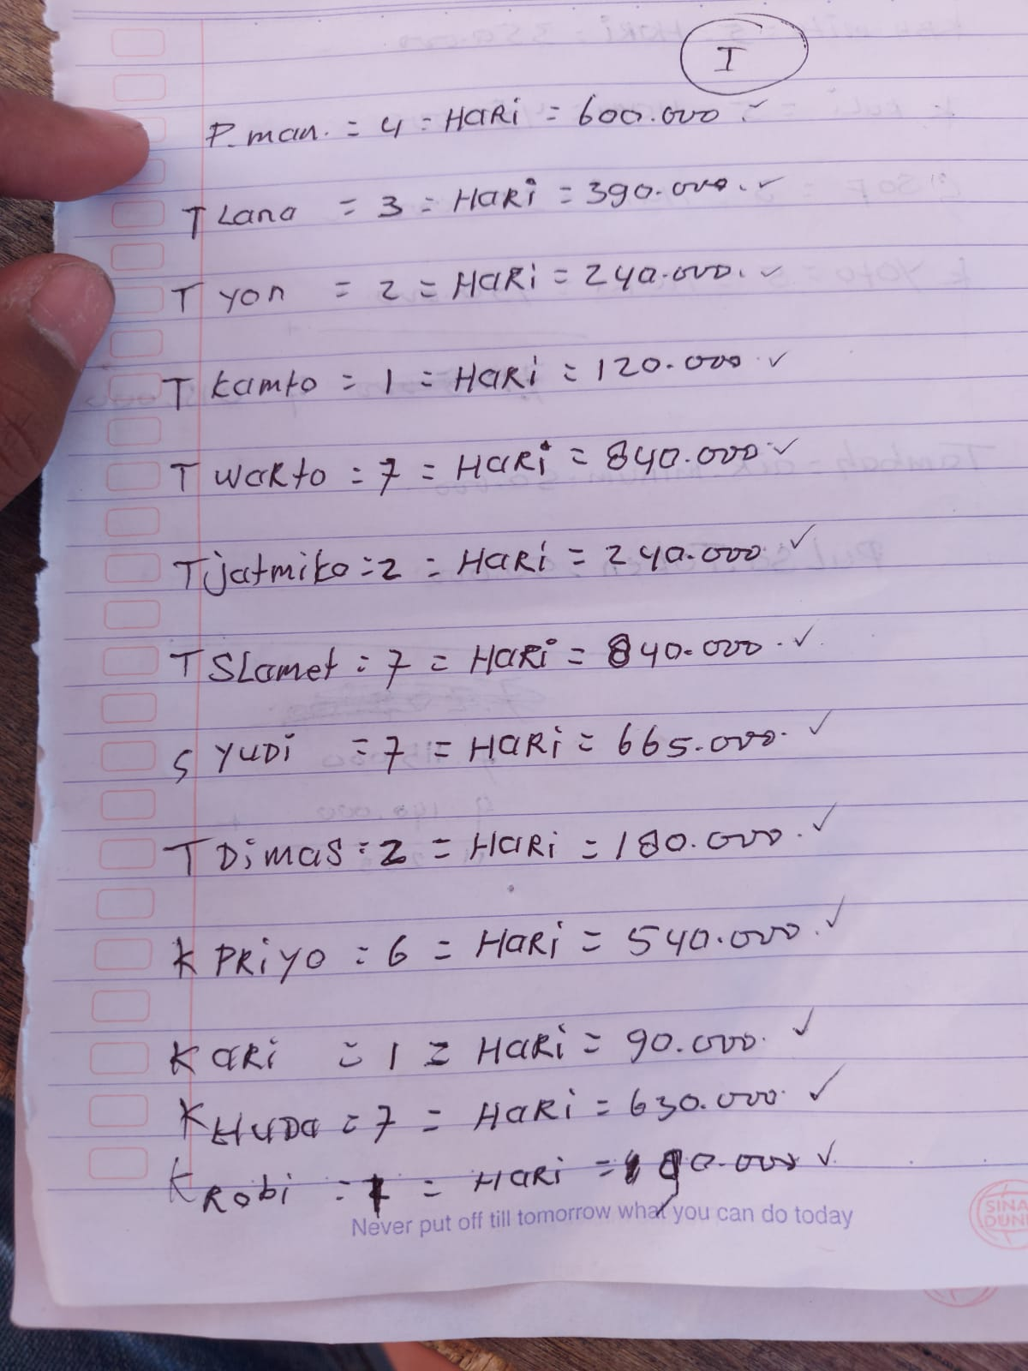
Gambar 5 Data upah pekerja selama satu minggu

Metodologi Penilitian

Metodologi Penilitian yang digunakan yakni metodologi kualitatif. Dalam proses penelitian yang menghasilkan data deskriptif dari observasi dan wawancara beberapa pegawai di PT. Sonto Bangun Perkasa. Berikut metode pengumpulan data yang dilakukan pada penelitian ini :
    - Observasi
Observasi yang dilakukan adalah pengamatan secara langsung terhadap kegiatan karyawan/pekerja yang telah dilaksanakan pada PT. Sonto Bangun Perkasa
    - Wawancara
Wawancara yang dilakukan adalah tanya jawab secara langsung dengan manager SDM , pimpinan perusahaan dan karyawan lainnya di PT.Sonto Bangun Perkasa.

Analisis Data dan Pembahasan
Berdasarkan hasil wawancara dan data kegiatan kerja praktik yang dilaksanakan pada divisi SDM perusahaan, bahwa divisi SDM telah menerapkan sistem manajemen kinerja dalam kegiatan pengelolaan sumber daya manusia di PT. Sonto Bangun Perkasa. Penggunaan sistem manajemen kinerja berperan penting dalam upaya mengoptimalkan kegiatan serta menjangkau target dalam penyelesaian tujuan yang lebih luas. Sistem manajemen kinerja yang dilakukan PT. Sonto Bangun Perkasa bertujuan untuk merencanakan, memantau, dan meninjau kembali objektif atau sasaran kerja karyawannya agar dapat memberikan kontribusi secara keseluruhan untuk organisasi atau perusahaan.

Kesimpulan Pembahasan
Divisi SDM di perusahaan Sonto Properti menggunakan beberapa komponen sistem manajemen kinerja dalam pengelolaan sumber daya manusia. merencanakan, memantau, dan meninjau kembali objektif atau sasaran kerja karyawannya merupakan cara pelaksanaan kegiatan perusahaan sebagai upaya mencapai tujuan perusahaan. Divisi SDM juga melakukan pendataan absensi karyawan serta pendataan barang atau kebutuhan yang digunakan perusahaan sebagai laporan kepada Divisi Keuangan yang nanti nya digunakan sebgai pemberian gaji atau upah karyawan serta pendataan keuangan perusahaan. Perusahaan juga menerapkan strategi public relation dan publicity sebagai upaya membangun dan mempertahankan hubungan terpercaya dengan masyarakat dan pejabat daerah yang bertujuan untuk membangun brand image perusahaan dikalangan masyarakat sekitar.

Kegiatan Kerja Praktik

Pelaksanaan magang ini dilaksanakan selama 1 bulan yaitu mulai dari tanggal 20 September 2021 sampai dengan 20 Oktober 2021 yang dilaksanakan di PT. Sonto Bangun Perkasa. Kegiatan kerja praktik ini dimulai pukul 08.00 WIB sampai dengan 16.00 WIB. yang mencakup aktifitas antara lain :
    - Pengenalan profil perusahaan dan seluruh para pegawai
    - Pengenalan product knowledge yang ditawarkan PT. Sonto Bangun Perkasa
    - Observasi dan pengumpulan data tentang Proses Kerja divisi SDM
    - Kerja dilakukan dalam 6/7 hari dalam seminggu dan bebas memilih hari libur atau tidak selama kerja praktik tersebut. Selain itu adapun kerja pokok yang sering dilaksanakan yakni pendataan atau absensi setiap pagi dan setelah istirahat siang. Melakukan peninjauan kinerja para karyawan.
    - Penulisan Laporan

Jadwal Kerja Praktik

Kegiatan | Minggu Ke -
 | 1 | 2 | 3 | 4
Pengenalan
Perusahaan (sejarah dan manajemen perusahaan)
Pengarahan maupun intruksi
Pengenalan dengan
Pegawai
Pengumpulan data
Pembuatan laporan

Table 2 Jadwal Kegiatan Kerja Praktik

Kesimpulan

BAB V KESIMPULAN DAN SARAN
Dalam pelaksanaan kerja praktik yang kurang lebih sebulan di PT Sonto Bangun Perkasa. Praktikan mendapatkan banyak pengalaman dan pengetahuan terutama di bidang properti. Dan juga menjadi pengalaman baru praktikan meliputi dunia kerja dan pengetahuan umum lainnya. Bukan hanya sekedar teori melainkan praktik kerja secara langsung. Kesimpulan setelah KP diantara lain:
      - Mahasiswa memperoleh pengalaman kerja dibidang pengelolaan sumber daya manusia. Dan juga mahasiswa mendapatkan wawasan mengenai cara penerapan sistem manajemen sumber daya manusia secara langsung di lapangan.
      - Mahasiswa juga memperoleh keterampilan dalam hal pengelolaan data dan sumber daya manusia, dan cara mempertahankan hubungan dengan para karyawan perusahaan tersebut. Selain itu yang paling penting Ketika melakukan pengawasan terhadap kerja karyawan mahasiswa dapat mengetahui kebutuhan pribadi setiap pekerja yang berada dilapangan dengan memberikan minuman atau camilan.
      - Mahasiswa menyadari bahwa teori-teori yang dipelajari di bangku perkuliahan sangat membantu dan berguna dalam dunia kerja, khususnya dibidang SDM. Dibagian materi manajemen sumber daya manusia dan manajemen kinerja praktikan menyadari adanya kesamaan teori yang telah dipelajari diperkuliahan.

Saran

Berdasarkan kesimpulan pembahasan dan uraian laporan diatas, maka penulis akan memberikan saran perbaikan yang mungkin dapat bermanfaat bagi PT. Sonto Bangun Perkasa. Adapun saran yang dapat penulis berikan, berikut adalah:
- Mengenai produk yang perlu diperhatikan adalah kurangnya dalam melakukan inovasi dalam model rumah yang ada, sehingga terkesan seperti perumahan pada umumnya.
- Pengelola organisasi yang hanya menekankan pada pendekatan bisnis keluarga, seharusnya lebih professional agar dapat tercipta kepuasan kerja, kerjasama tim yang prima, guna dapat mencapai misi organisasi yang efektif dan efisien dan berkeadilan kearah yang lebih baik.
- Mengenai penerapan sistem manajemen kinerja alangkah baiknya perusahaan juga menerapkan perilaku organisasi untuk melakukan pendekatan secara pribadi antara pengembang dengan pekerja hal tersebut untuk mengetahui permasalahan yang dihadapi pekerja sehingga pengembang bisa melakukan penyesuaian dengan kebutuhan pekerja.
Menyadari bahwa penulis masih jauh dari kata sempurna, kedepannya penulis akan lebih fokus dan detail dalam menjelaskan tentang laporan di atas dengan sumber-sumber yang lebih banyak dan jelas.

DAFTAR PUSTAKA

Bacal, Robert. 2001. Performance Management. Jakarta: Gramedia Pustaka Utama.
Dessler, Gary. 2010. Manajemen Sumber Daya Manusia ed.10. Jakarta Barat: PT Indeks.
Dharma, Surya. 2004. Manajemen Kinerja, Falsafah, Teori dan Penerapannya. Jakarta: Direktorat Jendral Pendidikan Tinggi Departemen Pendidikan Nasional.
Miles, Mathew B, and A. Michael Huberman. 1992. Analisis Data Kualitatif. Jakarta: Penerbit Universitas Indonesia (UI-Press).
Moleong, Lexy J. 2007. Metodologi Penelitian Kualitatif ed. revisi. Bandung: Remaja Rosdakarya.
Mondy, R Wayne. 2008. Manajemen Sumber Daya Manusia ed.10. Jakarta: Erlangga. Sahoo, Chandan Kumar; Jena, Sambedna. 2012. Organizational Performance Management System: Exploring The Manufacturing Sectors. Industrial And Comercial Training, 44(5): 296 302.
Susilo, Heru. 2012. Manajemen Kinerja dan Kompensasi. Malang: UB Distance Learning.
Syamsi, Ibnu. 2004. Efisiensi, Sistem, dan Prosedur Kerja. Jakarta: Bumi Aksara.
Wibowo. 2011. Manajemen Kinerja. Jakarta: Raja Grafindo Persada.
Sugiono, Metodologi Penelitian Manajemen (Bandung: Alfabeta, 2014), 238.
M. Kasiran, Metodologi Penelitin (Malang: UIN-Malang Press, 2008), 128.
Bambang Prasetyo & Lina Miftahul Jannah, Metodologi Penelitian Kualitatif (Jakarta: Raja Grafindo Persada, 2008), 171-174
Agus Eko Sujianto, Aplikasi Statistik dengan SPSS (Jakarta: Prestasi Pustaka Karya, 2009), 97.
Dwi Priyatno, Mandiri Belajar SPSS (Yogyakarta: Mediakom, 2008), 68.
Wiratman Sujarweni, Belajar Mudah SPSS untuk Penelitian Mahasiswa dan Umum (Yogyakarta: Ardana Media, 2008), 180.
Husaini Usman dan R. Purnomo Setiady Akbar, Pengantar Statistik Edisi Kedua (Jakarta: PT. Bumi Aksara, 2006), 197
Ali Anwar, Statistik untuk Penelitian Pendidikan dan Aplikasinya dengan SPSS dan Excel (Kediri IAIT Prees, 2009), 104.

LAMPIRAN

Lampiran 1. Surat panggilan Kerja Praktik

Lampiran 2. Surat Pernyataan Selesai Kerja Praktik

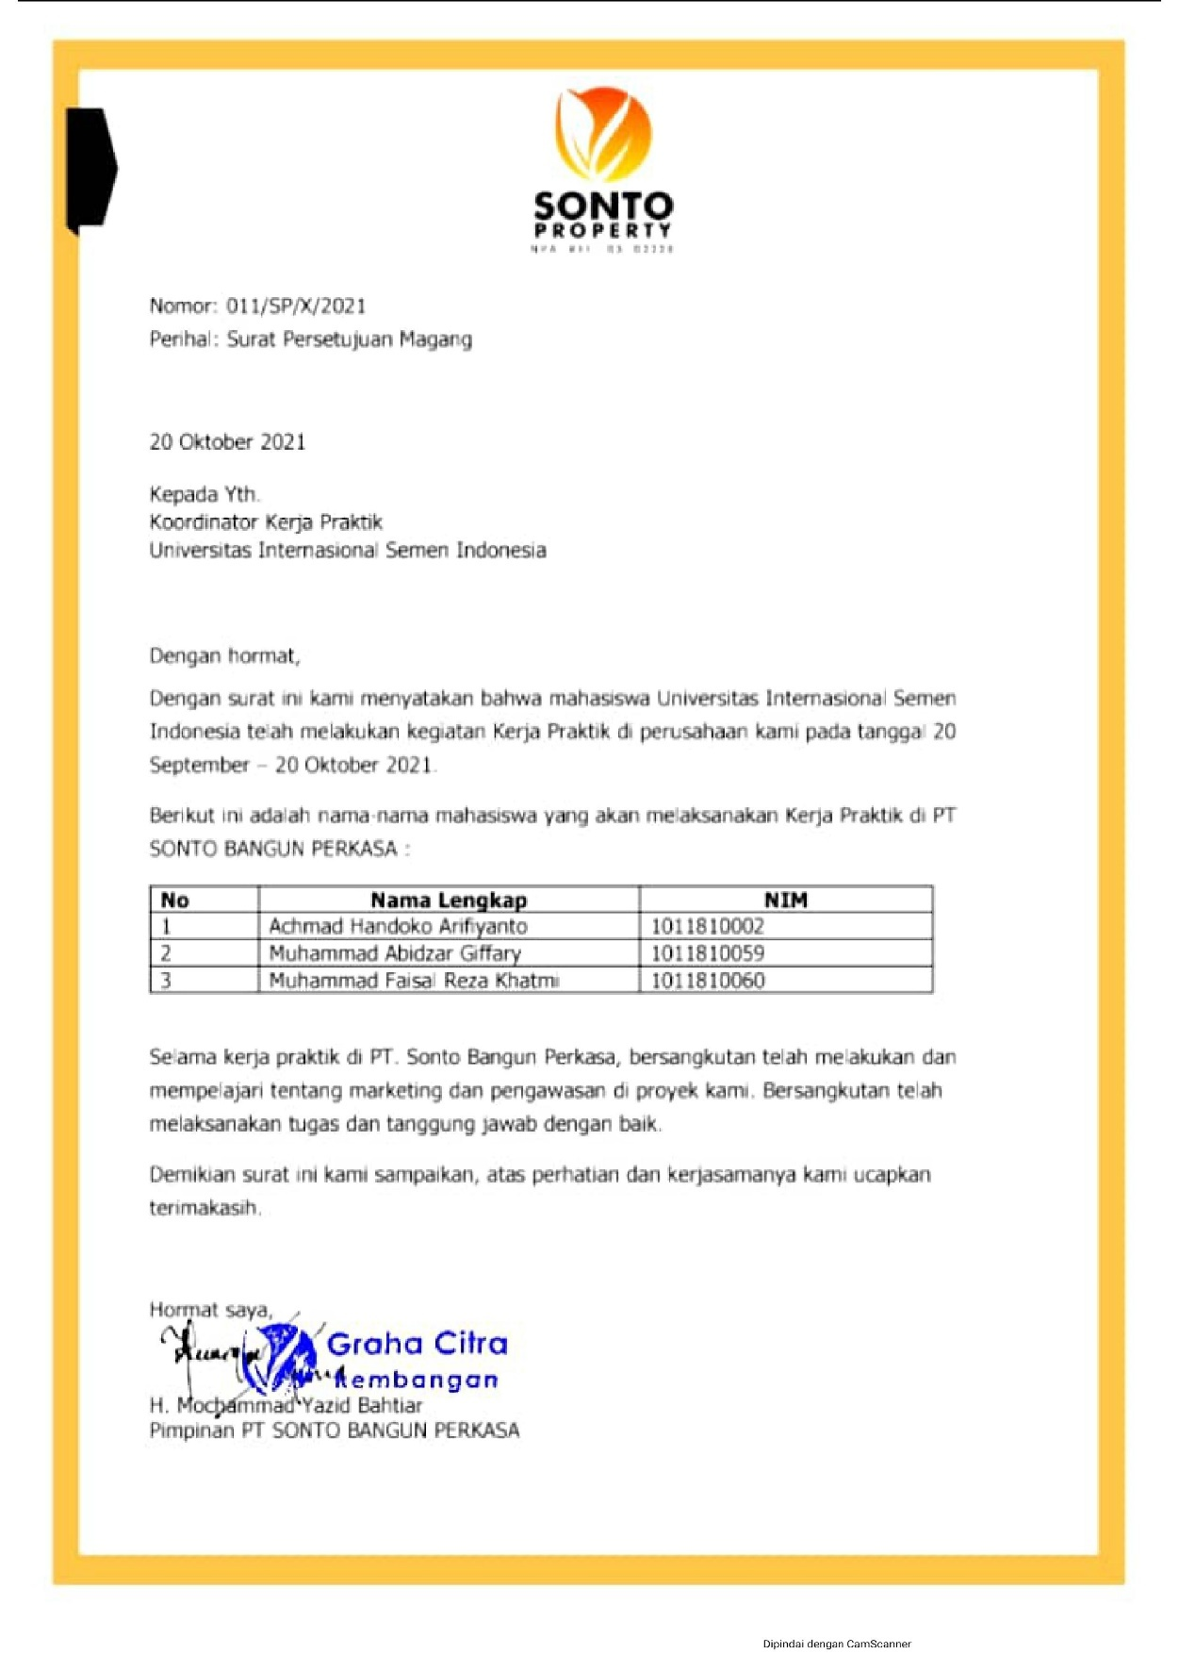

Lampiran 3. Lembar Kehadiran Kerja Praktik
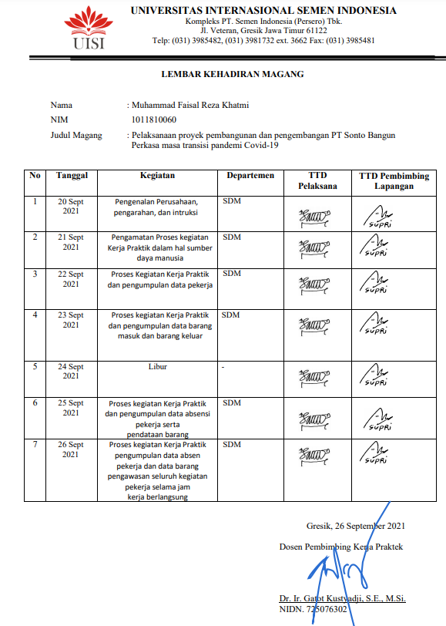

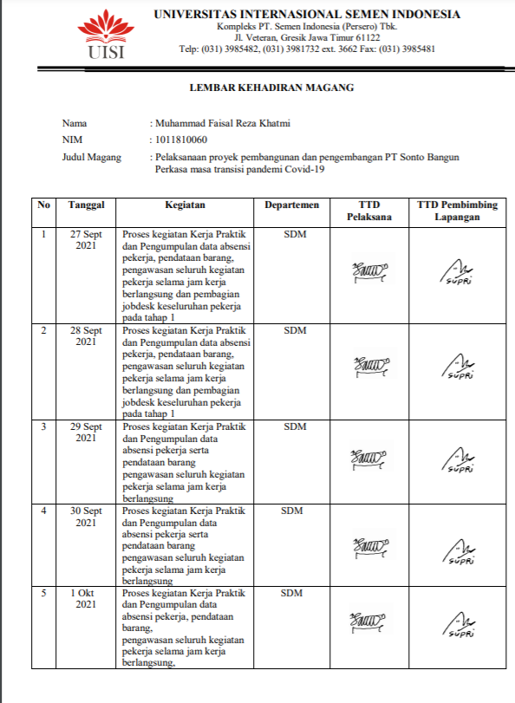
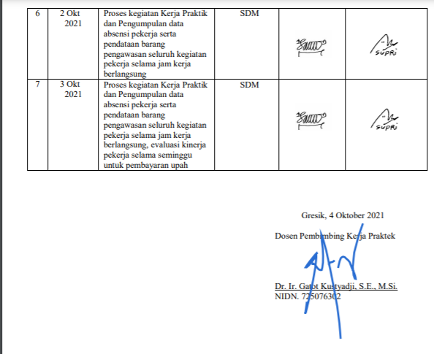
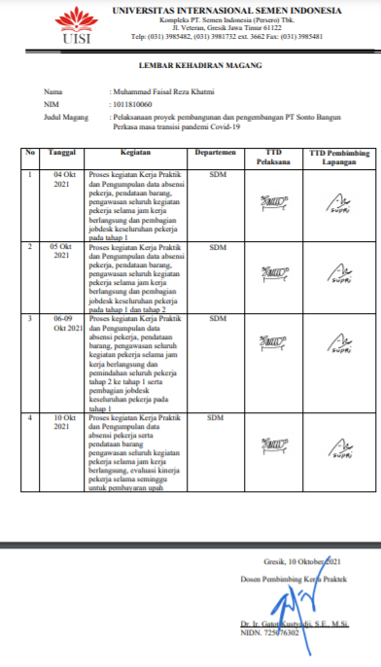

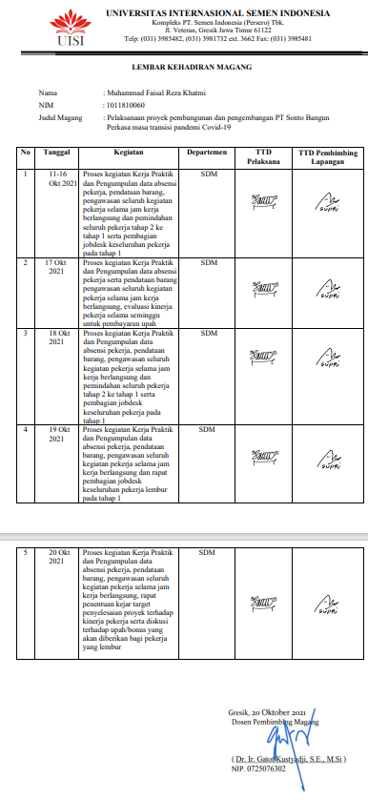

Lampiran 4. Formulir Evaluasi Nilai Kerja Praktik
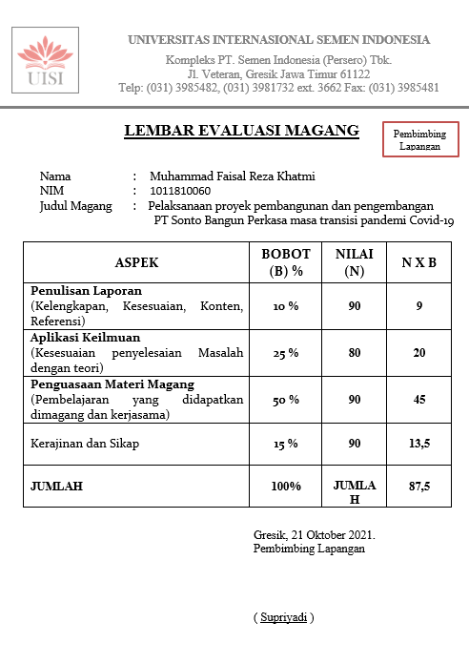

Gambar 6 Brosur Perumahan
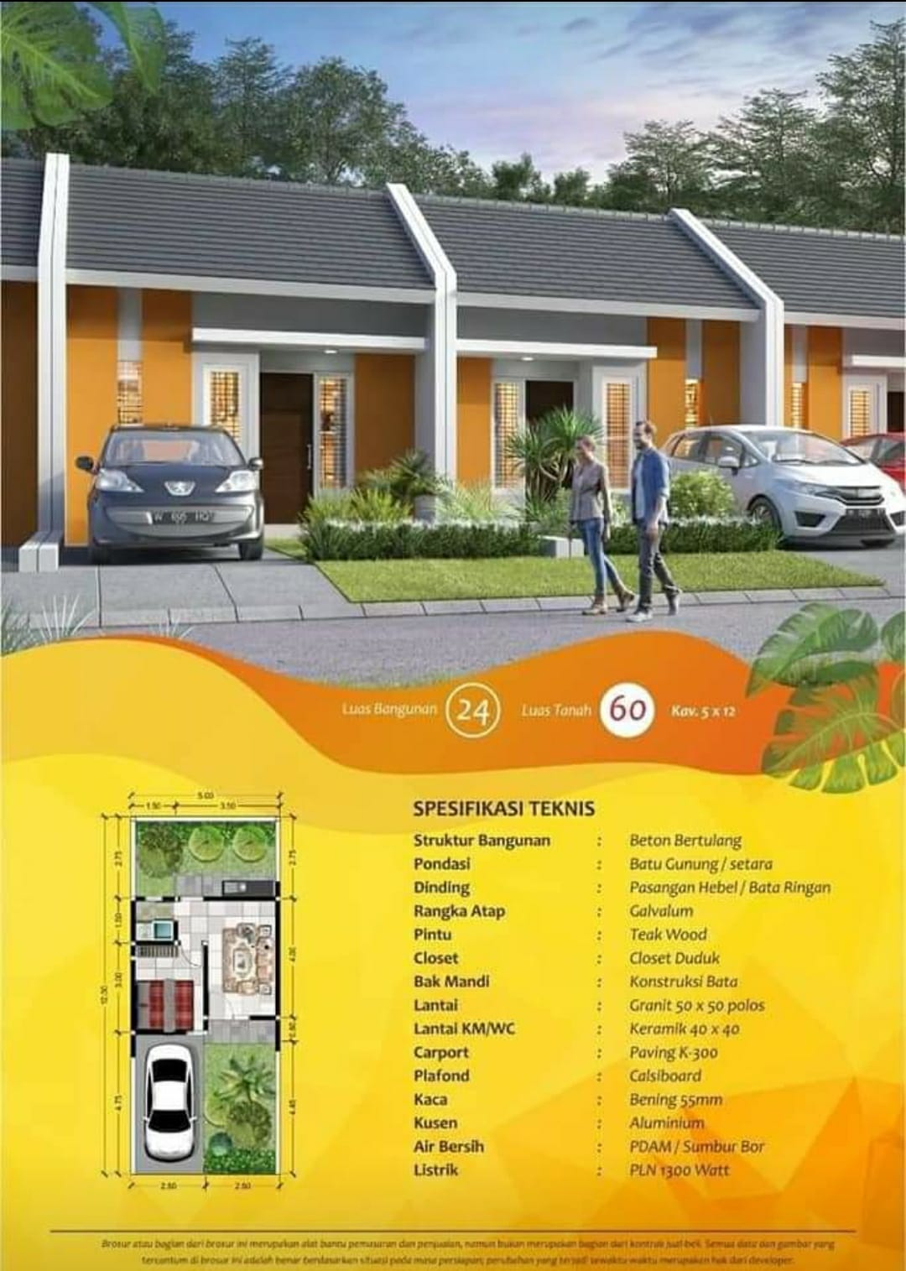
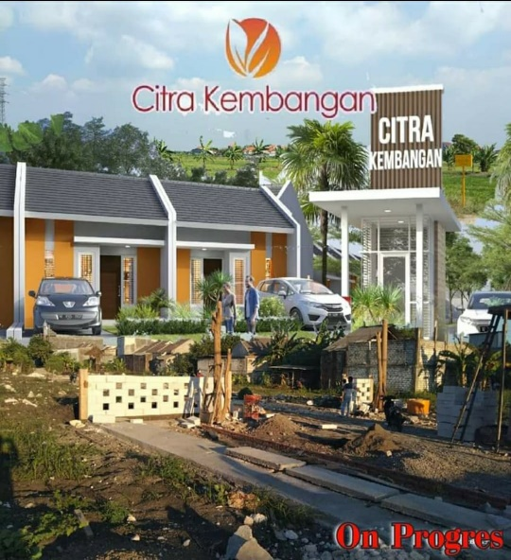

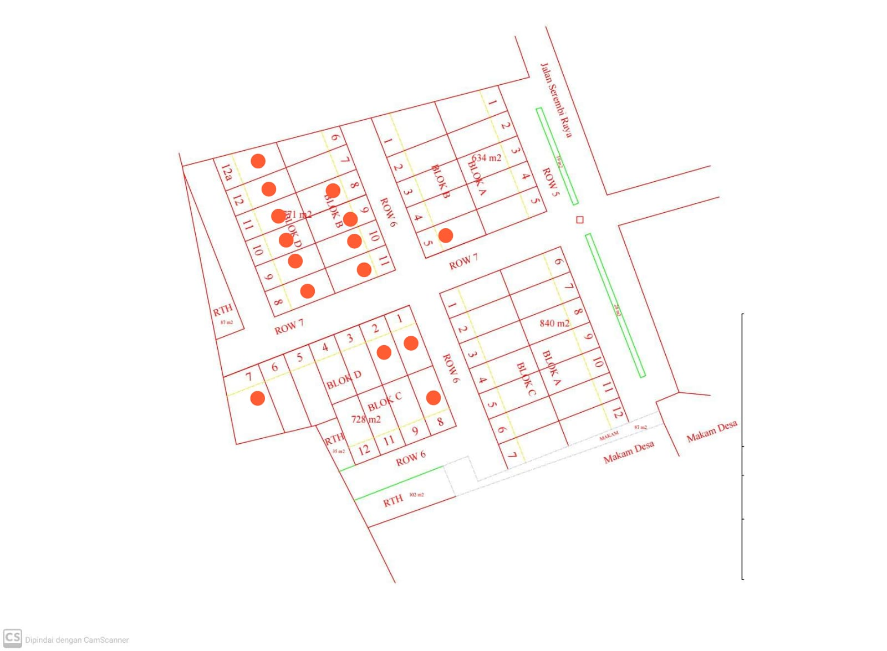
Gambar 7 Site Plan Perumahan Graha Citra Kembangan

Gambar 8 Observasi spesifikasi lahan baru
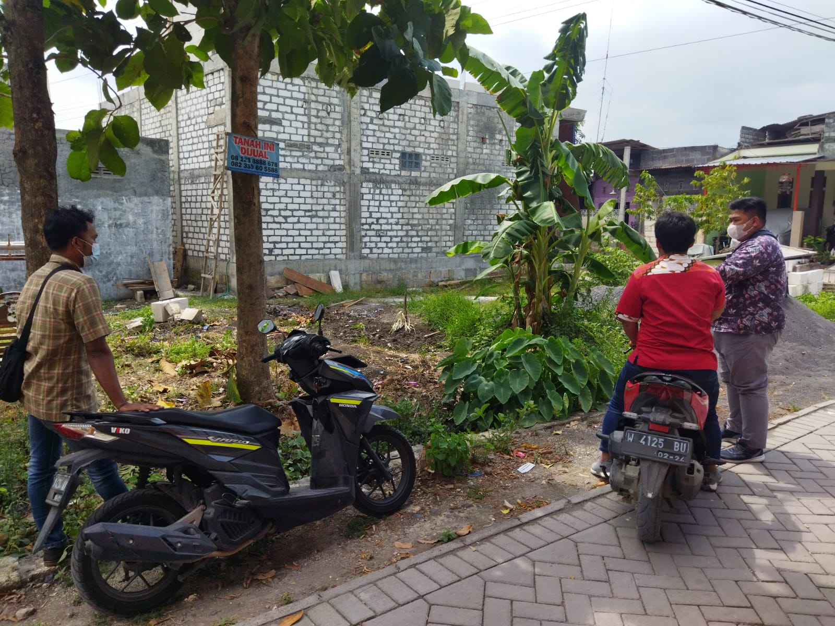

Gambar 10 Menyiapkan berkas calon pembeli
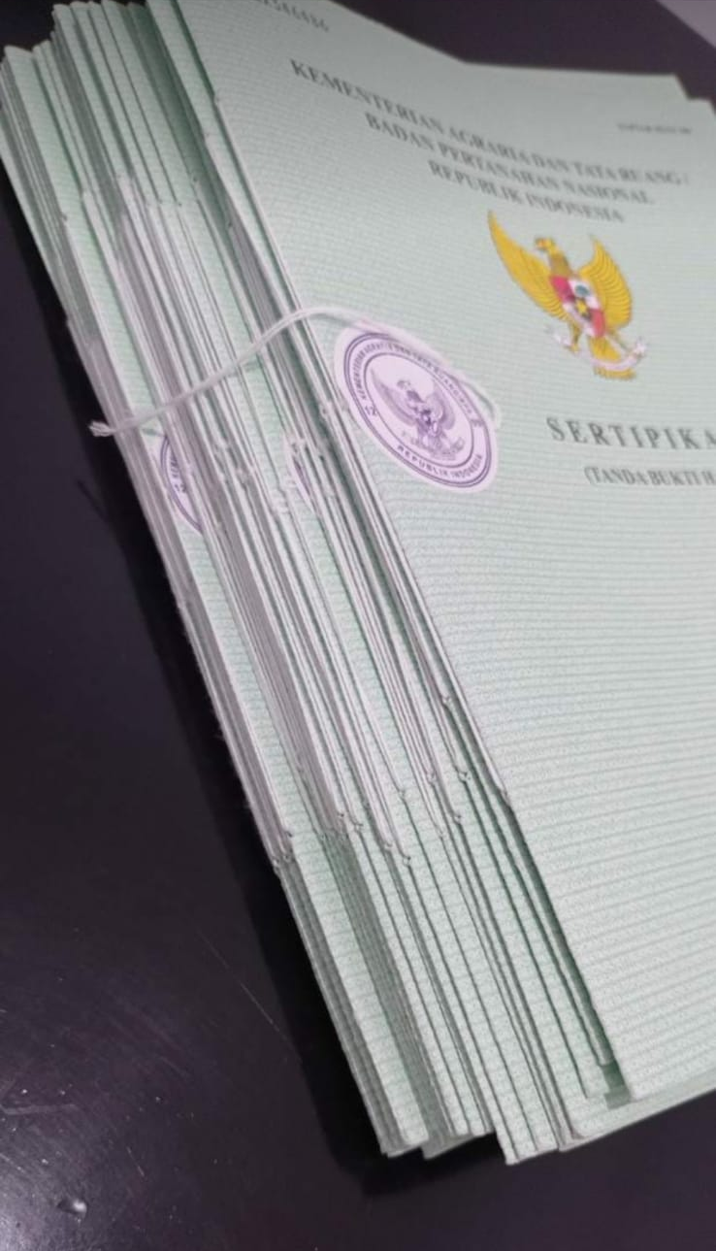

Lampiran 5. Sertifikat Kerja Praktik

